객체지향프로그래밍응용 과제10 컴퓨터소프트웨어공학과 2-YA 20202296 전채린

[예제 10-4]

[소스코드]

// 예제 10-4

// 마우스로 문자열 이동시키기 (마우스 이벤트 연습)

// 컨텐트팬의 아무 위치에 마우스 버튼을 누르면 마우스 포인트가 있는 위치로 "hello" 문자열을 옮기는 스윙 응용프로그램을 작성하라.

// MouseListener를 상속받아 MyMouseListener를 작성하고 mousePressed()에 코드를 작성하면 된다.

// 나머지 4개의 메소드는 단순 리턴하도록 만든다. "hello" 문자열은 JLabel 컴포넌트를 사용하고,

// 컨텐트팬의 배치관리자를 null로 설정하여 마우스가 클릭된 위치로 JLabel 컴포넌트를 이동시킨다.

import java.awt.*;

import java.awt.event.*;

import javax.swing.*;

public class MouseListenerEx extends JFrame {

private JLabel la = new JLabel("Hello"); // "Hello"를 출력하기 위한 레이블

public MouseListenerEx() {

setTitle("Mouse 이벤트 예제");

setDefaultCloseOperation(JFrame.EXIT_ON_CLOSE);

Container c = getContentPane();

c.addMouseListener(new MyMouseListener()); // 컨텐트팬에 이벤트 리스너 달기

c.setLayout(null); // 컨텐트팬의 배치관리자 삭제

la.setSize(50, 20); // 레이블의 크기 50x20 설정

la.setLocation(30, 30); // 레이블의 위치 (30, 30)으로 설정

c.add(la); // 레이블 컴포넌트 삽입

setSize(250, 250);

setVisible(true);

}

// Mouse 리스너 구현

class MyMouseListener implements MouseListener {

public void mousePressed(MouseEvent e) {

int x = e.getX(); // 마우스 클릭 좌표 x

int y = e.getY(); // 마우스 클릭 좌표 y

la.setLocation(x, y); // 레이블의 위치를 (x, y)로 이동

}

public void mouseReleased(MouseEvent e) {}

public void mouseClicked(MouseEvent e) {}

public void mouseEntered(MouseEvent e) {}

public void mouseExited(MouseEvent e) {}

}

public static void main(String[] args) {

new MouseListenerEx();

}

}

[실행결과]

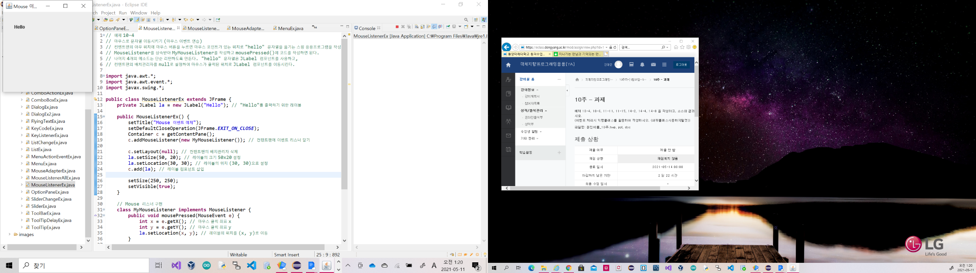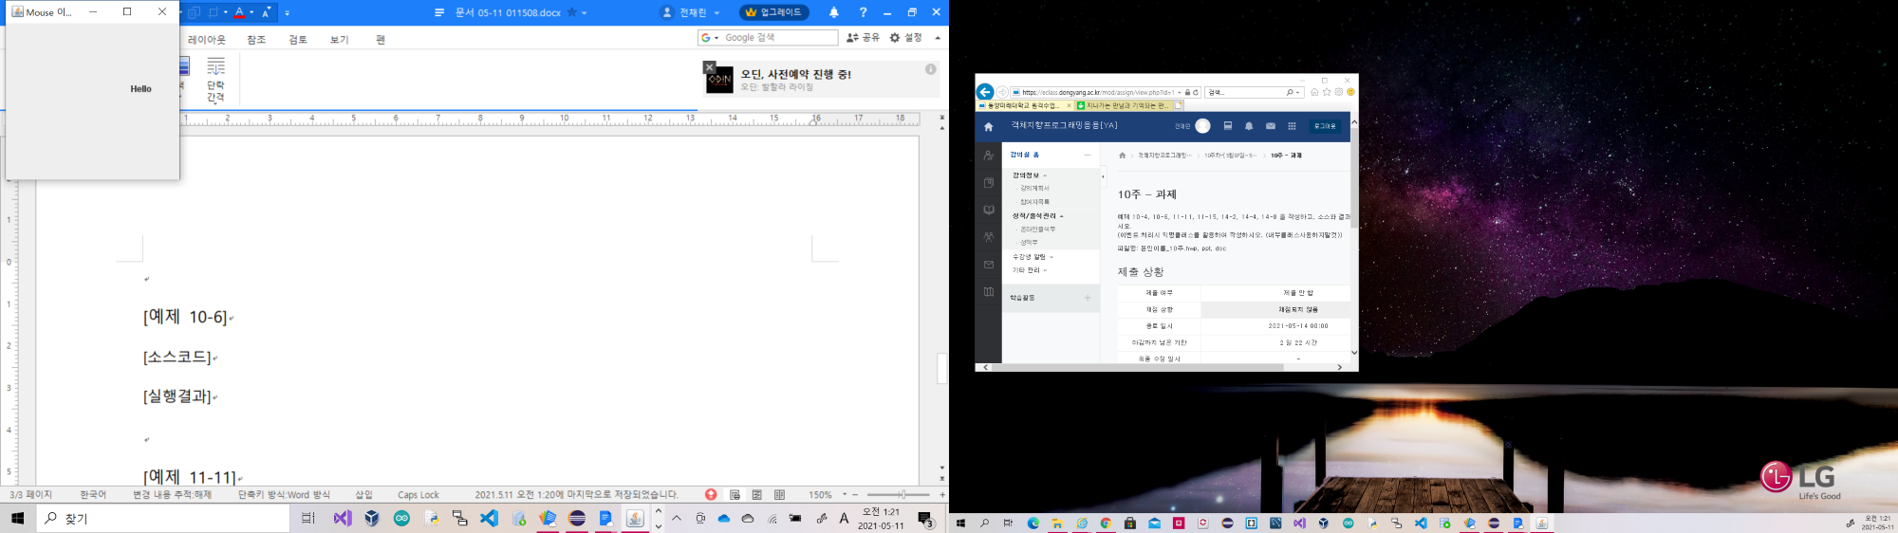

[예제 10-6]

[소스코드]

// 예제 10-6

// 다양한 KeyEvent와 KeyListener 활용

// 입력된 키의 키코드, 유니코드, 키의 이름 문자열을 보여준다.

import java.awt.*;

import java.awt.event.*;

import javax.swing.*;

public class KeyListenerEx extends JFrame {

private JLabel [] keyMessage; // 3개의 메시지를 출력할 레이블 컴포넌트 배열

public KeyListenerEx() {

setTitle("keyListener 예제");

setDefaultCloseOperation(JFrame.EXIT_ON_CLOSE);

Container c = getContentPane();

c.setLayout(new FlowLayout());

c.addKeyListener(new MyKeyListener());

// 레이블 배열을 3개 생성하고 각 레이블 컴포넌트 생성

keyMessage = new JLabel [3]; // 레이블 생성

keyMessage[0] = new JLabel(" getKeyCode() ");

keyMessage[1] = new JLabel(" getKeyChar() ");

keyMessage[2] = new JLabel(" getKeyText() ");

// 3개의 레이블 컴포넌트를 컨텐트팬에 부착

for(int i=0; i<keyMessage.length; i++) {

c.add(keyMessage[i]);

keyMessage[i].setOpaque(true); // 배경색이 보이도록 불투명 속성 설정

keyMessage[i].setBackground(Color.YELLOW);

}

setSize(300, 150);

setVisible(true);

// 컨텐트팬이 키 입력을 받을 수 있도록 포커스 강제 지정

c.setFocusable(true);

c.requestFocus();

}

// Key 리스너 구현

class MyKeyListener extends KeyAdapter {

public void keyPressed(KeyEvent e) {

int keyCode = e.getKeyCode(); // 키 코드 알아내기

char keyChar = e.getKeyChar(); // 키 문자 값 알아내기

keyMessage[0].setText(Integer.toString(keyCode)); // 키 코드 출력

keyMessage[1].setText(Character.toString(keyChar)); // 키 문자 출력

keyMessage[2].setText(KeyEvent.getKeyText(keyCode)); // 키 이름 문자열 출력

System.out.println("KeyPressed"); // 콘솔창에 메소드 이름 출력

}

public void keyReleased(KeyEvent e) {

System.out.println("KeyReleased"); // 콘솔창에 메소드 이름 출력

}

public void keyType(KeyEvent e) {

System.out.println("KeyTyped"); // 콘솔창에 메소드 이름 출력

}

}

public static void main(String[] args) {

new KeyListenerEx();

}

}

[실행결과]

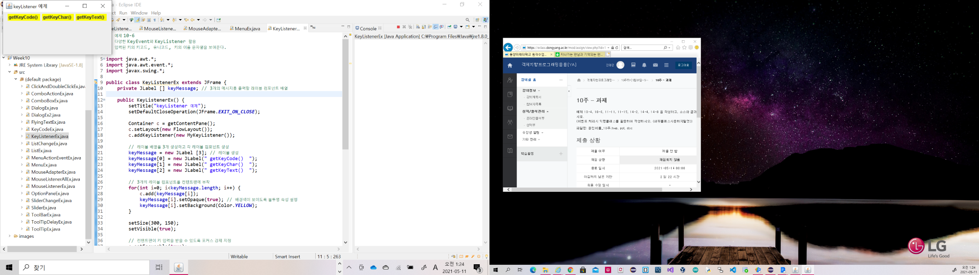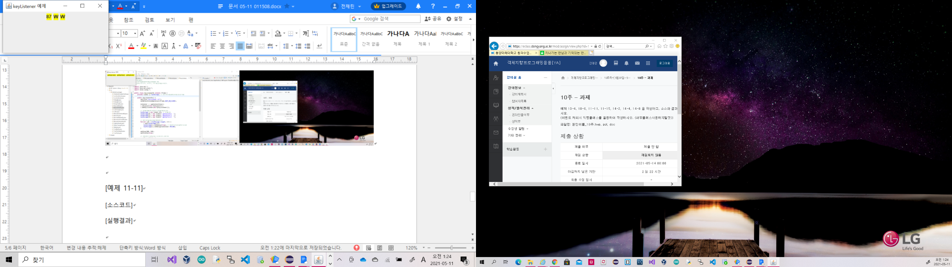

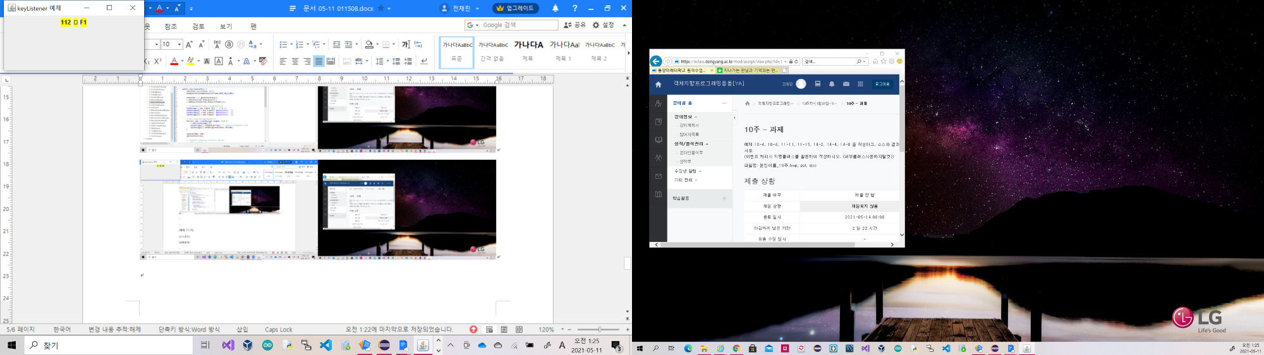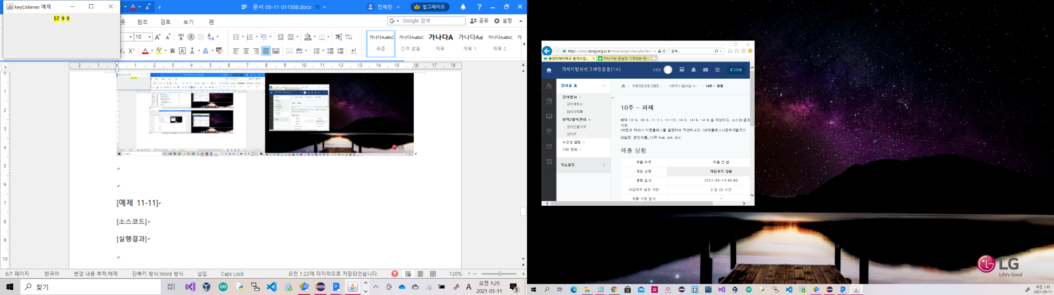

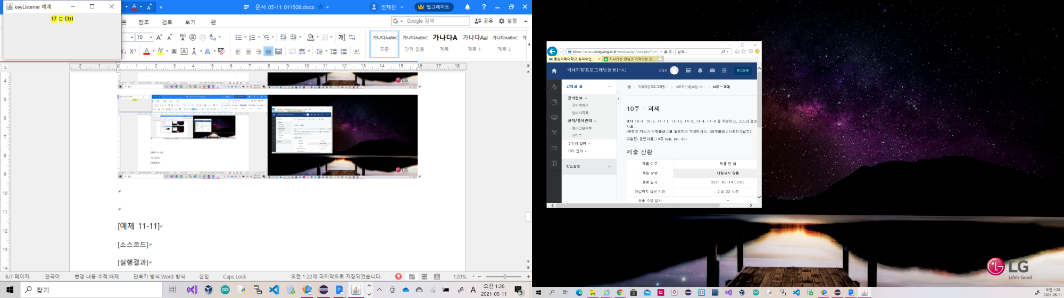

[예제 11-11]

[소스코드]

// 예제 11-11

// 리스트의 아이템 변경

// 텍스트필드 창을 만들고 이곳에 이름을 입력하고 <Enter> 키를 입력하면 입력된 이름을 리스트 창에 출력하는 프로그램을 작성하라.

import java.awt.*;

import java.awt.event.*;

import javax.swing.*;

import java.util.*;

public class ListChangeEx extends JFrame {

private JTextField tf = new JTextField(10);

private Vector<String> v = new Vector<String>();

private JList<String> nameList = new JList<String>(v);

public ListChangeEx() {

setTitle("리스트 변경 예제");

setDefaultCloseOperation(JFrame.EXIT_ON_CLOSE);

Container c = getContentPane();

c.setLayout(new FlowLayout());

c.add(new JLabel("이름 입력 후 <Enter> 키"));

c.add(tf);

v.add("황기태");

v.add("이재문");

nameList.setVisibleRowCount(5); // 리스트가 보여주는 행의 수

nameList.setFixedCellWidth(100); // 리스트의 폭

c.add(new JScrollPane(nameList));

setSize(300, 300);

setVisible(true);

// JTextField에 ActionListener 등록. <Enter> 키 처리

tf.addActionListener(new ActionListener() {

public void actionPerformed(ActionEvent e) {

JTextField t = (JTextField)e.getSource();

v.add(t.getText()); // 백터 v에 입력된 이름 추가

t.setText("");

nameList.setListData(v); // 백터 v에 입력된 모든 이름으로 리스트 새로 만들기

}

});

}

public static void main(String[] args) {

new ListChangeEx();

}

}

[실행결과]

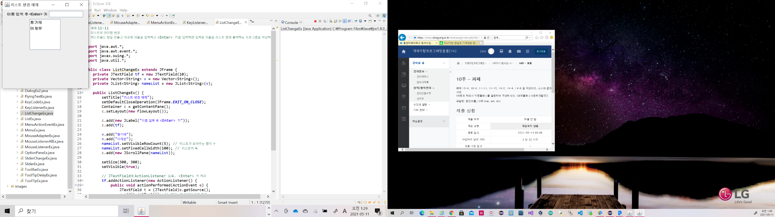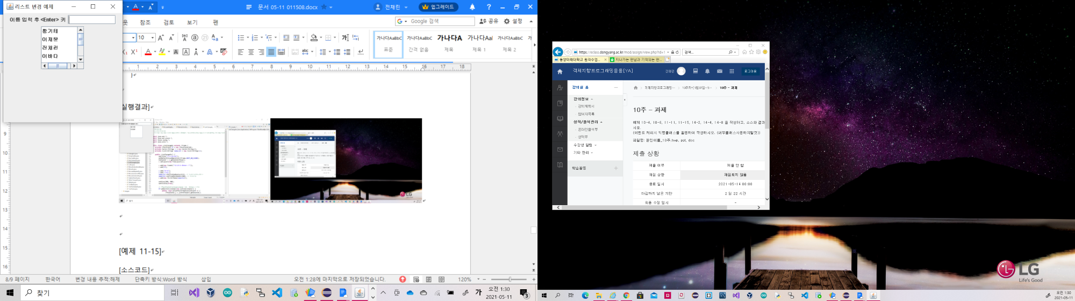

[예제 11-15]

[소스코드]

// 예제 11-15

// JSlider와 Change 이벤트를 활용한 색깔 다루기

// 다음 그림과 같이 JSlider를 이용하여 3개의 슬라이더를 만들고, 각 슬라이더는 색의 구성 요소인 r(red), g(green), b(blue) 값을 선택하는 데 사용하라.

// 사용자가 선택한 r, g, b 값을 조합하여 레이블의 배경색을 출력하라.

// r, g, b 값이 0~255이므로, 슬라이더의 값의 범위를 0~255로 하면 된다.

// 사용자가 3개의 슬라이더를 움직이는 동안, 계속 3개의 슬라이더 value 값을 조합하여 하나씩 색을 완성하고, 이 색을 레이블의 배경색으로 칠한다.

// 레이블에는 "SLIDER EXAMPLE" 문자열을 출력한다.

// r, g, b 값으로부터 색을 만들 때 다음과 같이 Color 클래스의 객체를 생성하면 된다.

import java.awt.*;

import java.awt.event.*;

import javax.swing.*;

import javax.swing.event.ChangeEvent;

import javax.swing.event.ChangeListener;

public class SliderChangeEx extends JFrame {

private JLabel colorLabel;

private JSlider [] sl = new JSlider [3]; // 3개의 슬라이더 배열 생성

public SliderChangeEx() {

setTitle("슬라이더와 ChangeEvent 예제");

setDefaultCloseOperation(JFrame.EXIT_ON_CLOSE);

Container c = getContentPane();

c.setLayout(new FlowLayout());

// 3개의 슬라이더에서 선택한 색을 조합하여 이 컴포넌트의 배경으로 설정함

colorLabel = new JLabel(" SLIDER EXAMPLE ");

// 슬라이더를 3개 생성하고 모양을 제어한다.

for(int i=0; i<sl.length; i++) {

// 0~255 사이의 값을 선택할 수 있는 슬라이더 생성. 초기값은 128

sl[i] = new JSlider(JSlider.HORIZONTAL, 0, 255, 128);

sl[i].setPaintLabels(true);

sl[i].setPaintTicks(true);

sl[i].setPaintTrack(true);

sl[i].setMajorTickSpacing(50);

sl[i].setMinorTickSpacing(10);

// 슬라이더에 Change 리스너 등록

sl[i].addChangeListener(new ChangeListener() {

@Override

public void stateChanged(ChangeEvent e) { // 슬라이더의 값이 변경할 때 호출

// 3개의 슬라이더로부터 값을 얻어 colorLabel의 배경색 변경

int r = sl[0].getValue(); // R 성분 값 얻기

int g = sl[1].getValue(); // G 성분 값 얻기

int b = sl[2].getValue(); // B 성분 값 얻기

colorLabel.setBackground(new Color(r, g, b)); // r, g, b 값으로 새로운 색 설정

}

});

c.add(sl[i]); // 슬라이더를 컨텐트팬에 삽입

}

sl[0].setForeground(Color.RED); // s[0] 슬라이더는 RED 값 선택

sl[1].setForeground(Color.GREEN); // s[1] 슬라이더는 GREEN 값 선택

sl[2].setForeground(Color.BLUE); // s[2] 슬라이더는 BLUE 값 선택

// 현재 3개의 슬라이더로부터 값을 얻어 초기 colorLabel의 배경색 설정

int r = sl[0].getValue(); // 첫 번째 슬라이더로부터 R 성분 값 얻기

int g = sl[1].getValue(); // 두 번재 슬라이더로부터 G 성분 값 얻기

int b = sl[2].getValue(); // 세 번째 슬라이더로부터 B 성분 값 얻기

colorLabel.setOpaque(true); // 배경색이 출력되도록 불투명성 설정

colorLabel.setBackground(new Color(r, g, b)); // r, g, b 값으로 새로운 색 설정

c.add(colorLabel);

setSize(300, 230);

setVisible(true);

}

public static void main(String[] args) {

new SliderChangeEx();

}

}

[실행결과]

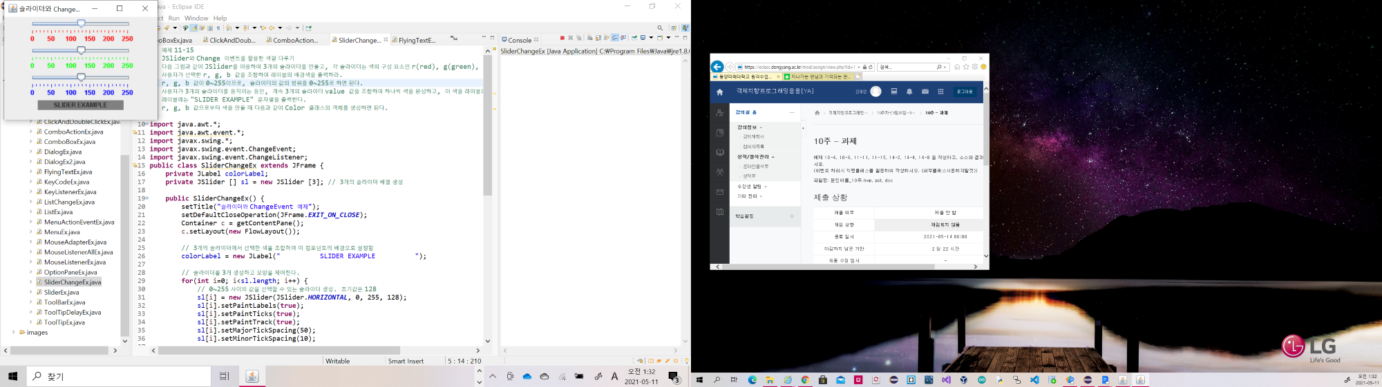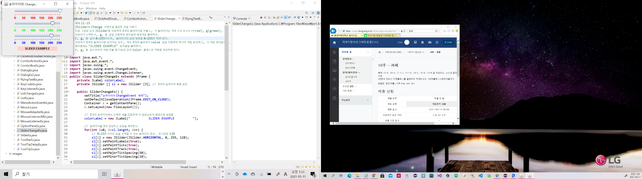

[예제 14-2]

[소스코드]

// 예제 14-2

// 메뉴 아이템 선택시 Action 리스너 활용

// 그림과 같이 Screen 메뉴에 4개의 메뉴아이템을 만들고, Load 메뉴아이템을 선택하면 이미지를 로딩하여 출력하고,

// Hide 메뉴아이템을 선택하면 이미지를 보이지 않게 하며, ReShow 메뉴아이템을 선택하면 숨겨진 이미지를 다시 보이게 하고,

// Exit 메뉴아이템을 선택하면 프로그램을 종료하도록 Action 리스너를 작성하라.

import java.awt.*;

import java.awt.event.*;

import javax.swing.*;

public class MenuActionEventEx extends JFrame {

private JLabel imgLabel = new JLabel(); // 빈 이미지를 가진 레이블

public MenuActionEventEx() {

setTitle("Menu에 Action 리스너 만들기 예제");

setDefaultCloseOperation(JFrame.EXIT_ON_CLOSE);

createMenu();

getContentPane().add(imgLabel, BorderLayout.CENTER); // 이미지 레이블을 콘텐트팬의 중앙에 부착

setSize(250, 220);

setVisible(true);

}

private void createMenu() { // 메뉴바와 Screen 메뉴 생성. Screen 메뉴에 4개의 메뉴아이템 삽입

JMenuBar mb = new JMenuBar(); // 메뉴바 생성

JMenuItem [] menuItem = new JMenuItem [4];

String[] itemTitle = {"Load", "Hide", "ReShow", "Exit"};

JMenu screenMenu = new JMenu("Screen"); // Screen 메뉴 생성

// 4개의 메뉴아이템을 Screen 메뉴에 삽입한다.

for(int i=0; i<menuItem.length; i++) {

menuItem[i] = new JMenuItem(itemTitle[i]); // 메뉴아이템 생성

menuItem[i].addActionListener(new ActionListener() {

@Override

public void actionPerformed(ActionEvent e) {

String cmd = e.getActionCommand(); // 사용자가 선택한 메뉴아이템의 문자열 리턴

switch(cmd) { // 메뉴 아이템의 종류 구분

case "Load" :

if(imgLabel.getIcon() != null)

return; // 이미 로딩되었으면 리턴

imgLabel.setIcon(new ImageIcon("images/img.jpg")); // imgLabel에 이미지 로딩 및 출력

break;

case "Hide" :

imgLabel.setVisible(false); // imgLabel이 보이지 않도록 변경

break;

case "ReShow" :

imgLabel.setVisible(true); // imgLabel이 보이도록 변경

break;

case "Exit" :

System.exit(0);

break;

}

}

});

screenMenu.add(menuItem[i]); // 메뉴아이템을 Screen 메뉴에 삽입

}

mb.add(screenMenu); // 메뉴바에 Screen 메뉴 삽입

setJMenuBar(mb); // 메뉴바를 프레임에 부착

}

public static void main(String[] args) {

new MenuActionEventEx();

}

}

[실행결과]

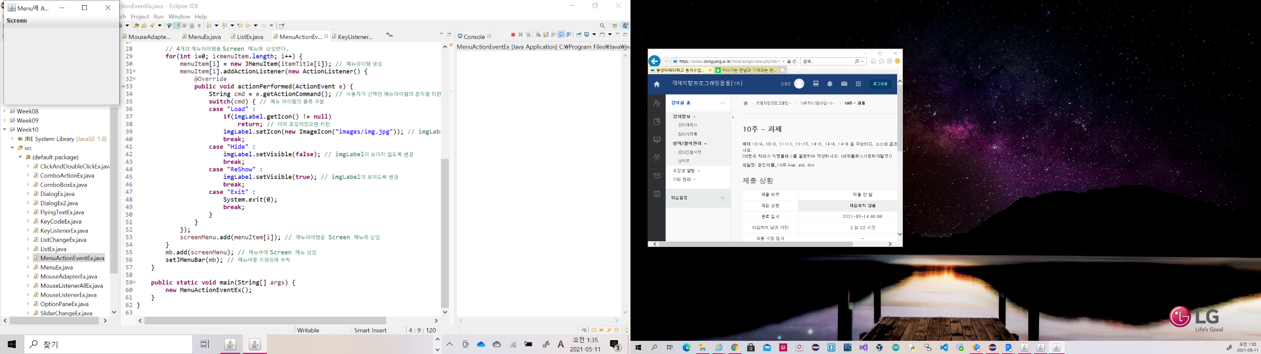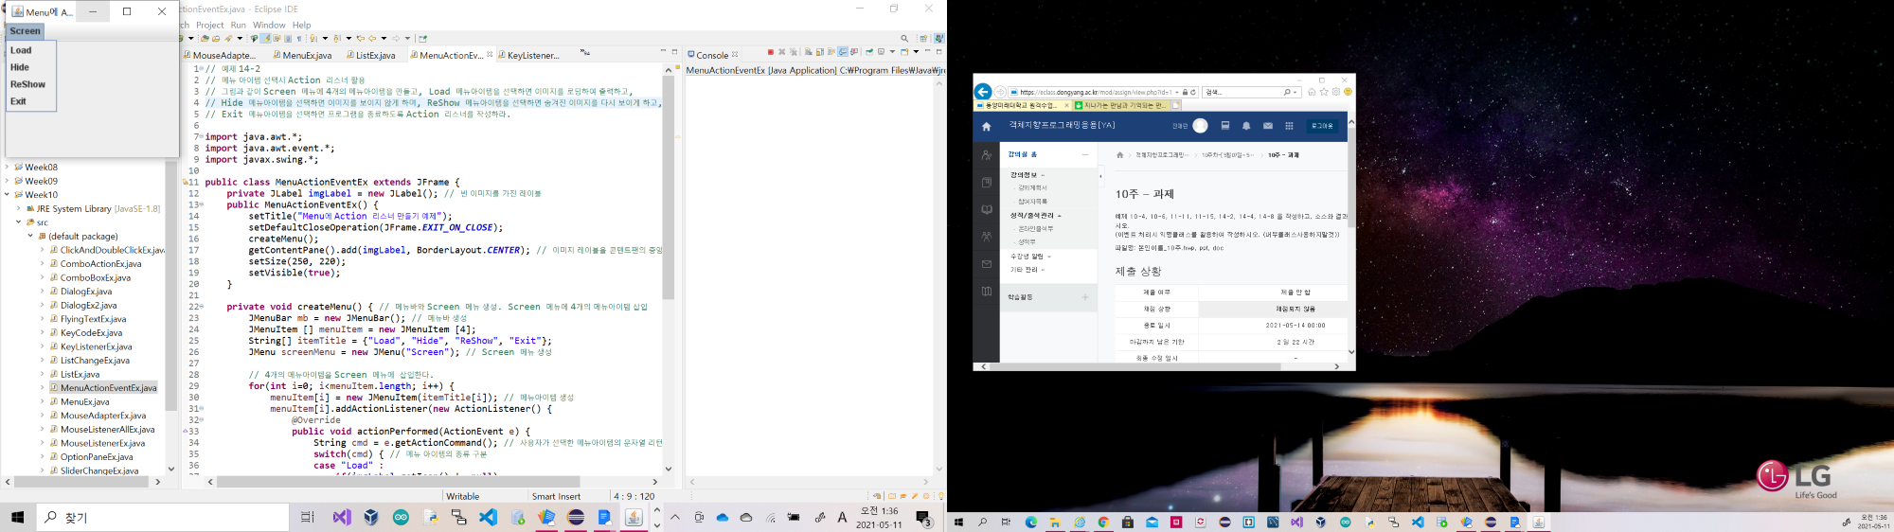

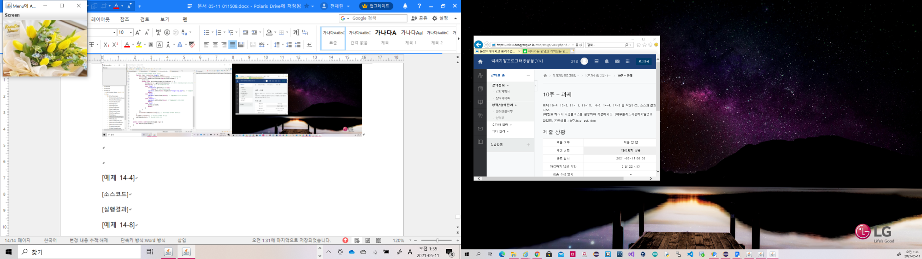

[예제 14-4]

[소스코드]

// 예제 14-4

// 툴팁 달기

// 예제 14-3의 '툴바 만들기' 응용프로그램의 툴바에 부착된 스윙 컴포넌트에 툴팁을 달아보라.

// New 버튼에는 "파일을 생성합니다."를, 그 다음 버튼에는 "파일을 엽니다."를, 그 다음 버튼에는 "파일을 저장합니다."를,

// 텍스트필드 컴포넌트에는 "찾고자 하는 문자열을 입력하세요."를 툴팁으로 달아본다.

import java.awt.*;

import java.awt.event.*;

import javax.swing.*;

public class ToolTipEx extends JFrame {

private Container contentPane;

public ToolTipEx() {

setTitle("툴팁 예제");

setDefaultCloseOperation(JFrame.EXIT_ON_CLOSE);

contentPane = getContentPane();

createToolBar();

setSize(400, 150);

setVisible(true);

}

// 툴바를 생성하여 컨텐츠팬의 NORTH에 부착한다.

private void createToolBar() {

JToolBar bar = new JToolBar("Kitae Menu"); // 툴바 생성

bar.setBackground(Color.LIGHT_GRAY);

JButton newBtn = new JButton("New");

newBtn.setToolTipText("파일을 생성합니다."); // New 버튼에 툴팁 달기

bar.add(newBtn);

JButton openBtn = new JButton(new ImageIcon("images/open.png"));

openBtn.setToolTipText("파일을 엽니다."); // 열기 버튼에 툴팁 달기

bar.add(openBtn);

bar.addSeparator();

JButton saveBtn = new JButton(new ImageIcon("images/save.png"));

saveBtn.setToolTipText("파일을 저장합니다."); // 저장 버튼에 툴팁 달기

bar.add(saveBtn);

bar.add(new JLabel("search"));

JTextField tf = new JTextField("text field");

tf.setToolTipText("찾고자하는 문자열을 입력하세요."); // 텍스트필드에 툴팁 달기

bar.add(tf);

contentPane.add(bar, BorderLayout.NORTH);

}

public static void main(String[] args) {

new ToolTipEx();

}

}

[실행결과]

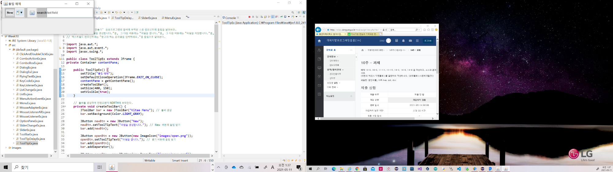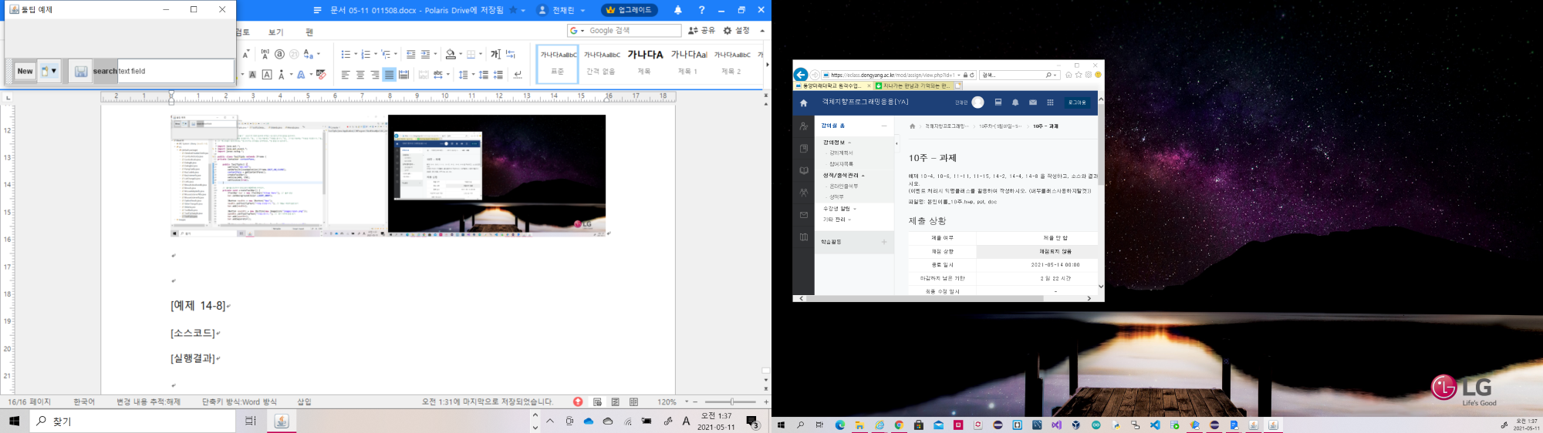

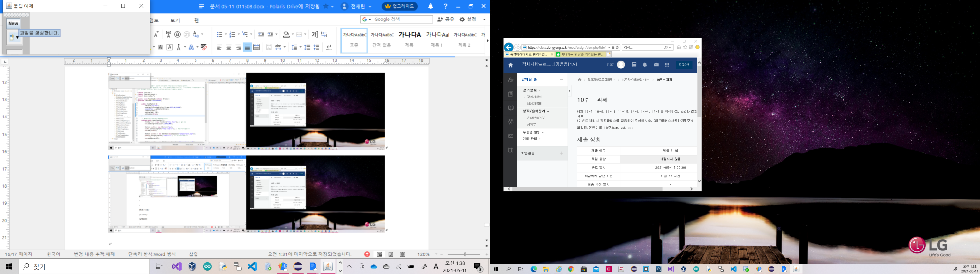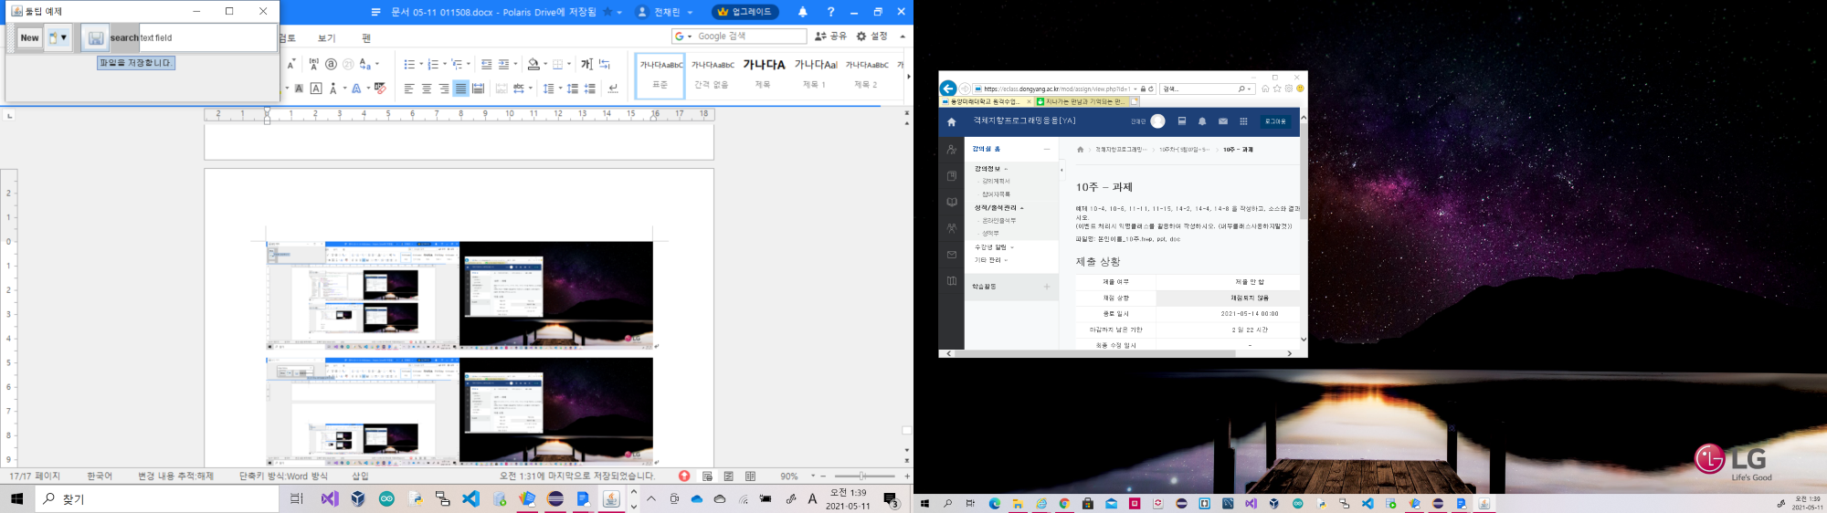

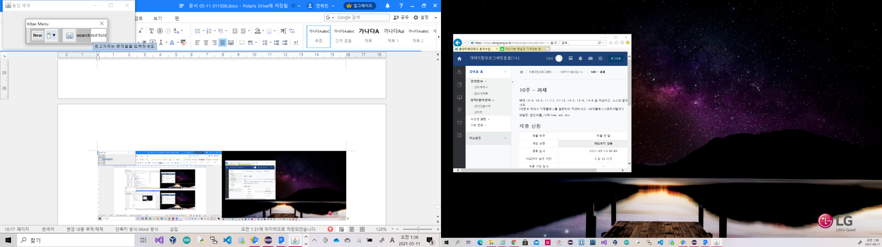

[예제 14-8]

[소스코드]

// 예제 14-8

// JOptionPane을 사용한 팝업 다이얼로그 작성

// 다음 그림과 같이 3개의 팝업 다이얼로그를 출력하는 응용프로그램을 작성해보라.

// 각 버튼을 클릭하면 해당하는 팝업 다이얼로그를 출력하며,

// 이 때 각 팝업에 대해 사용자가 입력한 내용이나 선택한 버튼 정보를 텍스트필드 창에 출력한다.

import java.awt.*;

import java.awt.event.*;

import javax.swing.*;

public class OptionPaneEx extends JFrame {

public OptionPaneEx() {

setTitle("옵션 팬 예제");

setDefaultCloseOperation(JFrame.EXIT_ON_CLOSE);

Container c= getContentPane();

setSize(500, 200);

JPanel pn = new JPanel();

JButton inputBtn = new JButton("Input Name");

JTextField tf = new JTextField(10);

JButton confirmBtn = new JButton("Confirm");

JButton messageBtn = new JButton("Message");

pn.setBackground(Color.LIGHT_GRAY);

pn.add(inputBtn);

pn.add(confirmBtn);

pn.add(messageBtn);

pn.add(tf);

c.add(pn, BorderLayout.NORTH);

setVisible(true);

inputBtn.addActionListener(new ActionListener() {

@Override

public void actionPerformed(ActionEvent e) {

// 입력 다이얼로그 생성

String name = JOptionPane.showInputDialog("이름을 입력하세요.");

if(name != null)

tf.setText(name); // 사용자가 입력한 문자열을 텍스트필드 창에 출력

}

});

confirmBtn.addActionListener(new ActionListener() {

@Override

public void actionPerformed(ActionEvent e) {

// 확인 다이얼로그 생성

int result = JOptionPane.showConfirmDialog(null, "계속할 것입니까?", "Confirm", JOptionPane.YES_NO_OPTION);

// 사용자가 선택한 버튼에 따라 문자열을 텍스트필드 창에 출력

if(result == JOptionPane.CLOSED_OPTION)

tf.setText("Just Closed without Selection");

else if(result == JOptionPane.YES_OPTION)

tf.setText("Yes");

else

tf.setText("No");

}

});

messageBtn.addActionListener(new ActionListener() {

public void actionPerformed(ActionEvent e) {

// 메시지 다이얼로그 생성

JOptionPane.showMessageDialog(null, "조심하세요", "Message", JOptionPane.ERROR_MESSAGE);

}

});

}

public static void main(String[] args) {

new OptionPaneEx();

}

}

[실행결과]

